Nombre: María Ibáñez Astaburuaga
Entrevistada: María Carmen Masramon Ordis (Tamen)
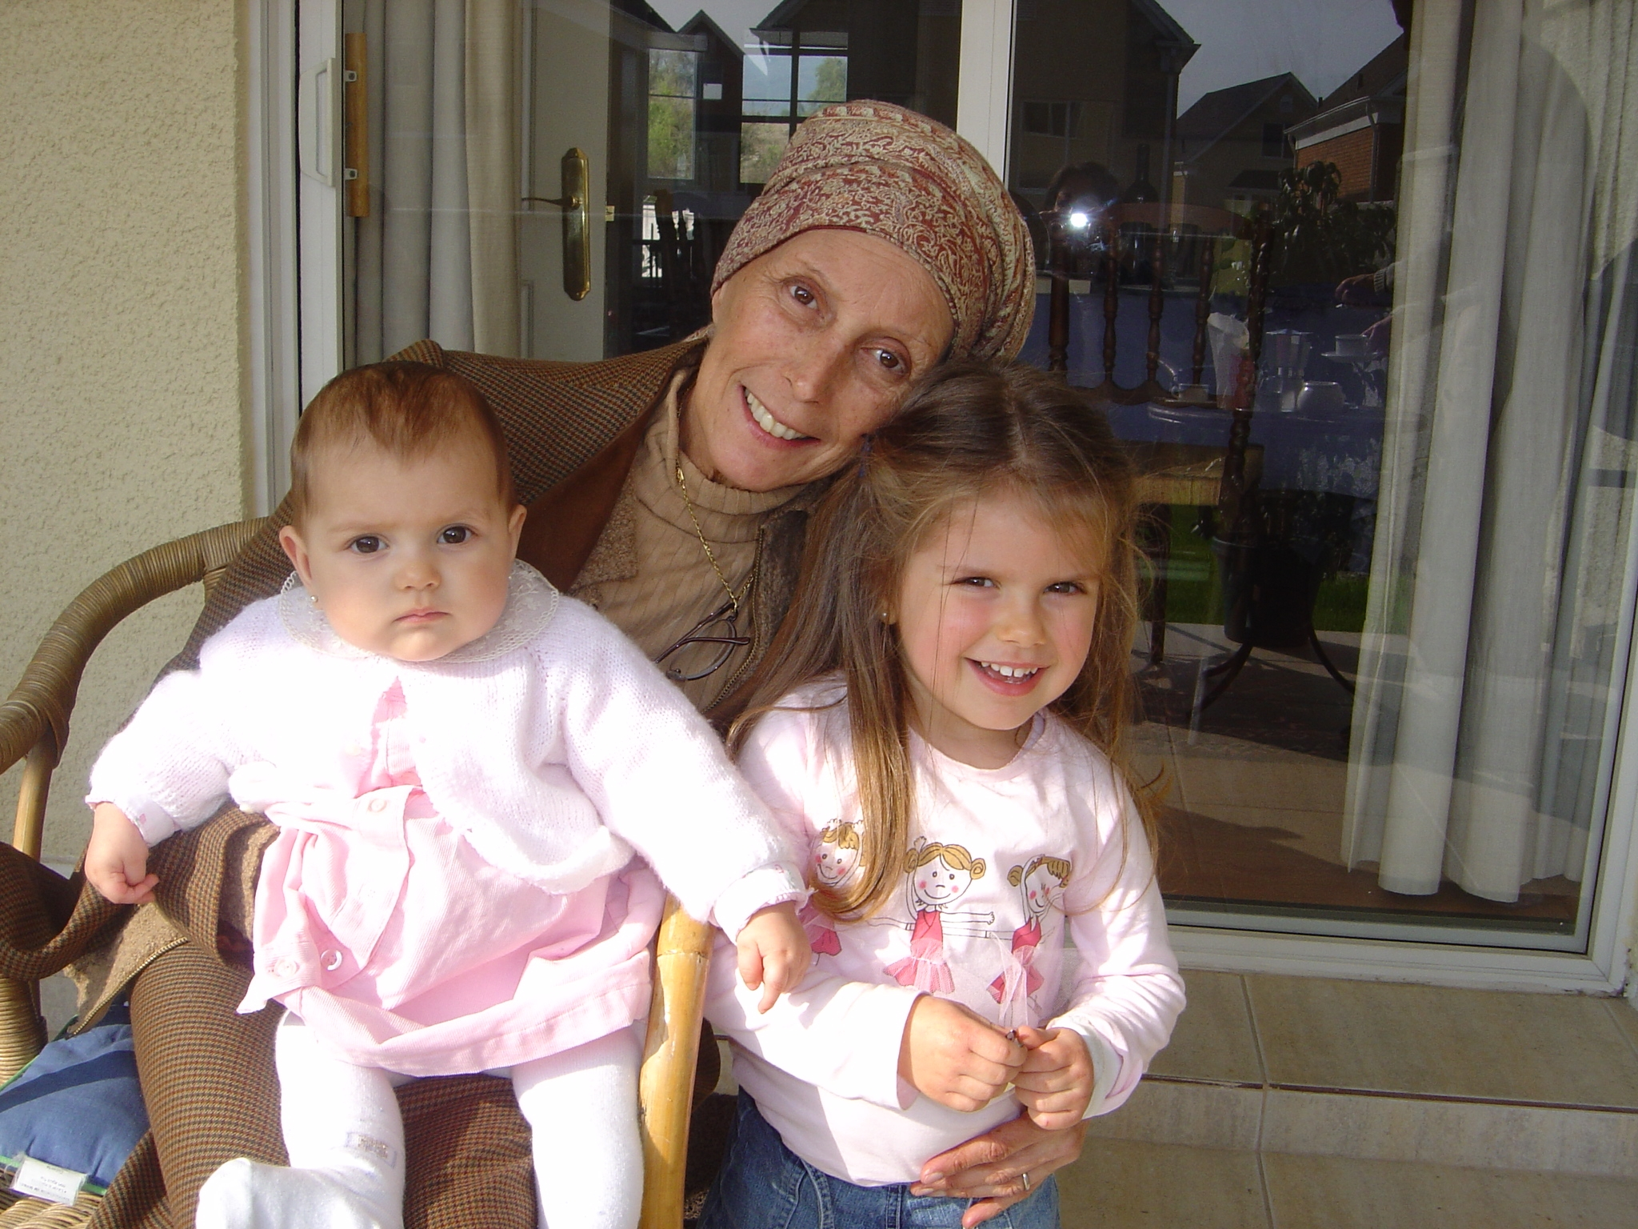

Tamen Masramon:
“Lo único que hay que hacer es acurrucarse en sus brazos y dejarse llevar”

Carmen, más conocida como Tamen, nació en Girona, Cataluña, en 1944. Estudió Filosofía y Letras en la Universidad de Navarra, donde conoció a Diego Ibáñez, que luego sería su marido. Después de que naciera su cuarto hijo decidieron volver a Chile, el país natal de Diego. Ahí ella se dedicó a hacer clases de castellano en el Colegio los Andes, donde trabajó por 27 años. El 2006 supo que tenía cáncer de colon y luego de una larga enfermedad murió el 07/07/2007 a las siete de la tarde.
Esta entrevista es ficticia, pero trata de rescatar la esencia de Tamen. Fue realizada en base a conversaciones con los hijos de Tamen (Poner aquí con quiénes). Ojalá estas preguntas ayuden a la gente a conocer a esta mujer, que es un ejemplo de entrega total a Dios.

¿Cómo fue dejar a tu familia y a tu país? ¿Cómo fue tu llegada a Chile?
La verdad es que me costó bastante, es muy difícil dejar a tu familia sin saber si la vas a volver a ver. Me dolió no estar en las bodas de mis hermanas y no poder despedirme de mi padre y mi hermano, que murió muy joven en un accidente de coche.
Ya en Chile, me preocupé mucho de mantener el contacto. En esa época no era muy fácil comunicarse, el teléfono era caro y se oía muy mal, no había Internet y las cartas se demoraban en llegar. A pesar de eso, le escribía a mi madre cada quince días y a mis hermanos, que eran nueve (de uno en uno), una vez a la semana. Lo bonito de estas cartas es que describían nuestra vida familiar y en ellas hablaba de cada uno de mis hijos, cómo eran, lo que hacían y lo que les gustaba. Para que así mis hermanos y mis padres los fueran conociendo.

Además de leer, ¿qué otras cosas te gustan?
Me encanta la naturaleza; por eso, desde hace un tiempo, colecciono hojas y flores que dejo prensadas para conservarlas, luego busco su nombre para hacer mi propia enciclopedia.
Otra cosa que me gusta es aprender idiomas. Con el inglés, por ejemplo, voy haciendo mi propio diccionario con todas las palabras nuevas que encuentro, para sumarlas a mi vocabulario.

¿Qué idiomas son los que aprendes?
Tuve la suerte, de pequeña, de poder pasar un verano en Francia y dos en Inglaterra, por lo que ahí aprendí a hablar francés e inglés, aunque este último nunca lo he logrado pronunciar bien. Además, en mi familia hablamos catalán.
También me gusta la música, escuchaba lo que me recomendaban mis hermanos y mis hijos mientras corregía pruebas y cocinaba (otra de mis aficiones).
Disfruto también del cine, especialmente los clásicos, y también de la costura.

¿Qué influyó en tu gusto por la literatura?

Siempre me gustó leer, de hecho, mi madre me regañaba por leer tanto. Creo que una profesora que tuve de pequeña, la señorita Isabel, me marcó mucho en este sentido. Ella me contaba muchas historias y cuentos. Mi padre además me leía el Antiguo Testamento.

¿Crees que lograste inculcar en tus alumnas el gusto por la literatura?
La verdad es que nunca fue mi intención, me importaba mucho respetar los intereses y la libertad de cada una…, no forzar a nadie. Lo que sí puede haberse dado, es que como gozo tan profundamente lo que enseñaba, a alguna le haya ayudado a descubrir lo apasionante que es la literatura.

¿Qué era lo que más te gustaba de hacer clases de castellano?

Creo que lo que más me gustaba enseñar era el Quijote, mis alumnas se reían cuando lo representaba porque le hablaba a Sancho como si realmente estuviera ahí delante. También la gramática, porque siempre me ha interesado mucho por considerarla un área clave

¿Qué le dirías a alguien a quien no le gusta leer?

Para mí, leer es tan fascinante como entrar en la intimidad de muchas personas, de distintas épocas, formas de pensar, incluso se puede sentir lo que ellos sienten, ¿no es apasionante poder observar y así entender tantas y tan diversas realidades?
Los libros son mis mejores amigos, los llevo siempre conmigo y siempre tengo mucho que hablar con ellos.
-
¿Cuál es tu libro favorito? -
Mi libro favorito es “En busca del tiempo perdido”, de Proust, me impresiona su sabiduría y capacidad lírica y narrativa. Y, por supuesto, mi tan querido Quijote.
¿Cuál fue tu reacción al saber que tenías cáncer?

Al principio, me puse nerviosa y sentí un poco de angustia. Es que tener la certeza de que te vas a morir en un plazo relativamente corto es muy impresionante.
La primera imagen que se me venía a la cabeza era como si me hubieran subido a una nave espacial que no yo sabía dónde se dirigía, pero luego me di cuenta que quien conducía era Dios, como si me dijera: “Ahora tranquila que conduzco Yo”. Y entonces, si el que maneja es mi buen Jesús, que tanto me quiere, qué tranquilidad.

¿Cómo influye tu enfermedad en tu relación con Dios?
Mi experiencia es la siguiente: para un creyente, lo que suele llamarse desdicha es totalmente compatible con la felicidad.
Nuestro Señor no me deja sola en ningún momento, soy una enferma feliz, indiferente a los percances o sacudidas del camino, porque sean cuales sean, sé que ningún peligro es realmente temible, yendo como voy tan protegida y con tan buena compañía.
Yo todos los días le digo a Jesús: sólo quiero lo que Tú quieras. Lo que sea. O aún mejor, con las palabras de Santa Teresa,
“Dadme muerte, dadme vida
Dad salud o enfermedad
Honra o deshonra me dad
Dadme guerra o paz crecida
Flaqueza o fuerza cumplida
Que a todo digo sí
¿Qué mandáis hacer de mí?”
Y lo que Jesús me da es paz, alegría, incluso cierto sentimiento de privilegio, por el hecho de que yo, tan poco destacada por mis méritos (mínimos y recientes, soy una novata) haya merecido la gracia de poder entregar algo más, estar más cerca de Jesús en su misterioso proceso de transformar el sufrimiento en liberación, en alegría profunda para todos nosotros.
Al principio de la enfermedad, me venía siempre la imagen del cordero, la idea de inmolación. El Viernes Santo, un hermano benedictino, amigo de mis hijos, al saber que estaba enferma, me regaló un crucifijo que, en lugar de un crucificado, representa un pastor, sonriente, con una ovejita en los brazos. Después de mirarlo varias veces comprendí que aquella ovejita, dormida y abandonada, era yo…
No se siente ninguna inquietud ni angustia cuando se va en brazos de un Pastor tan excelente: Nos busca en los rincones más escondidos hasta encontrarnos y llevarnos a través de mil obstáculos, hasta el lugar donde sólo hay felicidad y alegría. Lo único que hay que hacer es acurrucarse en esos brazos y dejarse llevar.
¿Y nuestra condición humana? quizás pensarán. ¿Acaso no nos han dotado de inteligencia y libertad? Sí, y la capacidad de discernir es la que nos permite elegir esta disposición: la de abandonarnos en manos de Dios y la de exclamar “¡a todo digo que sí!”. Es lo único que podemos hacer, él único aspecto que está a nuestro alcance, es decir, somos libres para elegirlo o no. Será mínimo, pero es decisivo.

